Зміст

Вступ 4

1 Аналіз існуючих систем 5

2 Розробка світлофора на основі arduino uno r3 7

2.1 Вибір середовища розробки 7

2.2 Розробка структурної схеми 7

2.2 Розробка схеми в симуляторі Tinkercad 10

2.3 Розробка програмного забеспечення 15

3 Перевірка працездатності системи 22

Висновки 28

Перелік використаних джерел 29

# ВСТУП

Arduino - апаратно обчислювальна платформа, що складається з двох основних компонентів: плата введення-виведення і середовище розробки на мові Processing / Wiring. Arduino зручна для розробки електронних пристроїв як для новачків, так і для професіоналів. Ця платформа користується величезною популярністю в усьому світі через простоту мови програмування, відкритої архітектури і програмного коду. Особливість даної платформи є те що вона програмується без використання программаторів, а просто через USB. За допомогою Arduino комп'ютер може вийти за рамки віртуального світу в фізичний, завдяки безлічі датчиків які можна підключити до плати. Датчики можуть отримувати інформацію про навколишнє середовище.

Плата Arduino складається з мікроконтролера і елементів обв'язки для програмування та інтеграції з іншими схемами. На багатьох платах так само є лінійний стабілізатор напруги. Тактовання здійснюється на частоті 16 або 8 МГц кварцовим резонатором резонансного елемента електронної схеми. У мікроконтролер попередньо прошивається завантажувач BootLoader, тому зовнішній програматор не потрібен. Плата Arduino містить схему для конвертації рівнів сигналів RS-232 (Recommended Standart 232, фізичний рівень для асинхронного інтерфейсу) в рівні ТТЛ (Транзисторно-транзисторна логіка-різновид цифрових логічних мікросхем, побудованих на основі біполярних транзисторів (трьох-електронний напівпровідниковий прилад і резисторів), і навпаки.

Інтегроване середовище розробки Arduino це багато платформовий додаток на Java, що включає в себе редактор коду, компілятор і модуль передачі прошивки в плату. Мова програмування використовується для Arduino дуже схожий на С++, доповнений деякими бібліотеками. Обробка програм здійснюється за допомогою препроцесора, а компілюється за допомогою AVR-GCC.

# 1 АНАЛІЗ ІСНУЮЧИХ СИСТЕМ

В умовах зростання пасажиропотоку у великих містах України та розвитку конкуренції між транспортними компаніями вдосконалення системи управління транспортним процесом стало практичною проблемою.

Для вирішення проблеми покращення якості транспортних ресурсів необхідно створити адаптивну систему управління, яка враховує зовнішні та внутрішні умови функціонування транспортної системи міста.

Система управління транспортом ([англ.](https://uk.wikipedia.org/wiki/%D0%90%D0%BD%D0%B3%D0%BB%D1%96%D0%B9%D1%81%D1%8C%D0%BA%D0%B0_%D0%BC%D0%BE%D0%B2%D0%B0" \o "Англійська мова) TMS, Transport Management System) - це система, яка забезпечує комплексну автоматизацію управління транспортними перевезеннями.

Правильно побудована система управління транспортом дозволяє позбутися безлічі проблем, серед яких:

* Використання додаткових людських ресурсів;
* Завищена вартість транспортування;
* Відсутність аналітичних даних;
* Низька ефективність експлуатації транспортних засобів;
* Суб’єктивна думка в основі планування маршруту;
* Відсутність можливості зміни маршруту через інтернет.

Якщо правильно побудувати систему управління транспортом можна максимально сильно знизити завантаженість міст у години «пік» і не тільки, завдяки цьому також можна збільшити продуктивність самого міста, тому що чим менше часу населення витрачатиме на дорогу тим ефективніше буде відбуватися робочий процес, тим самим це сприятиме розвитку економіки міста.

Під час проведення аналізу було помічено що багато систем управління використовую різні датчики, було помічено такі приклади використання даних приладів:

* Датчики температури для інформування людей про поточну температуру, вони можуть бути корисними наприклад для водіїїв, адже від середньодобової температури залежить рівень зчеплення коліс з дорогою та інші показники авто.
* Датчики освітленості, наприклад для того що регулювати яскравість світлофора чи вмикати додаткове освітлення, залежно від рівня освітленості на вулиці.
* Шлагбауми для того щоб зробити системи більш безпечними
* Датчики наближення що встановлюються як у авто так і у системах управління, для того щоб попередити водіїв і пішоходів про небезпеку

Під час виконання курсової роботи планується звернути увагу на ці пункти і тим чи іншим чином використати дані датчики.

**Висновки до розділу**

Проведений аналіз існуючих систем управління рухом транспорту в містах показав, що це є складні і дуже відповідальні системи, що постійно намагаються вдосконалити різними методами, відповідно потрібно готувати людей які можуть підтримувати такі системи, самі системи є дорогими тому потрібно навчати людей на таких системах як тренажерах.

В зв'язку з цим я створюю свою систему керування рухом, що імітує світлофор, який управляє рухом автомобілів та пішоходів, а також обладнений шлагбаумом, датчиком приближення, термометром та фоторезистором.

# 2 РОЗРОБКА СВІТЛОФОРА НА ОСНОВІ ARDUINO UNO R3

## 2.1 Вибір середовища розробки

На сьогоднішній день існують два способи реалізувати завдання на базі Arduino Uno R3 , фізично (тобто складаючи схему з реальних компонентів ), або за допомогою різних онлайн симуляторів роботи Arduino Uno R3.

Для даної курсової роботи я вибрав онлайн симулятор Tinkercad. Тінкеркад (Tinkercad Circuits Arduino)

Tinkercad це безкоштовний онлайн додаток для моделювання 3D-об’єктів та електричних схем (в тому числі і на основі Arduino), що запускається з браузера. Відомий своєю простотою використання, запущений у 2010 році, засновником компанії, що дає висунула на ринок даний продукт є інженер з Google.

## 2.2 Розробка структурної схеми

Під час виконання курсової роботи мені необхідно:

- скласти схему з наступних елементів: свтлодіод, сервопривід, зуммер, фоторезистор, ультразвуковий далекомір HC-SR04, датчик температури TMP36

- написати програмне забезпечення для роботи розробленої системи

Режими роботи розроблюваної системи

1. Режим “Нормальна робота”світлофора для автомобілів:

- зелений світлодіод світлофора для автомобілів (на піні 4 згідно варіанту) світиться протягом 60 секунд (кількість секунд відповідає номеру мого варіанта).

- жовтий світлодіод світлофора для автомобілів (на піні 5 згідно варіанту) світиться протягом 5 секунд;

- червоний світлодіод світлофора для автомобілів (на піні 6 згідно варіанту) світиться протягом 60 секунд (кількість секунд відповідає номеру мого варіанта);

- жовтий світлодіод світлофора для автомобілів (на піні 5 згідно варіанту) світиться протягом 5 секунд.

Вищевказаний цикл нескінчено повторюється.

- При нормальній роботі світлофора для автомобілів в пішохідному світлофорі постійно світиться червоне світло (червоний світлодіод на піні 2 згідно варіанту) та зелене світло вимкнене (зелений світлодіод на піні 12 згідно варіанту).

***-*** Коли в режимі “Нормальна робота” вмикається червоне світло світлофора для пішоходів (задане згідно варіанту), то вмикається зумер та видає звук певної частоти, яка залежить від освітлення фоторезистором (від 50 Гц при мінімальній освітленості до 20000 Гц при максимальній освітленості.

2.Режим роботи світлофора при натисканні кнопки

При нормальній роботі світлофора для автомобілів в пішохідному світлофорі постійно світиться червоне світло (червоний світлодіод на піні 5 згідно варіанта) та зелене світло вимкнене (зелений свтлодіод на піні 10.

Тільки після натискання кнопки (на піні 12 згідно варіанту) в той момент, коли на автомобільному світлофорі вимкнувся зелений світлодіод і ввімкнувся і світиться протягом перших 2 секунд жовтий світлодіод:

- після того, як вимикається жовтий світлодіод для автомобілів (після зеленого) світлофор для автомобілів стає червоним на 60 секунд , а пішохідне червоне світло вимикається і вмикається зелене – щоб пішоходи могли переходити вулицю протягом 60 секунд. Після цього світлофор повертається до «нормальної роботи». Якщо кнопку натискати в будь-який інший час (не в той момент, коли на автомобільному світлофорі вимкнувся зелений світлодіод і ввімкнувся і світиться протягом перших 2-х секунд жовтий), нічого не відбувається.

3. Режим роботи шлагбауму

- Коли на атомобільному світлофорі вимкнувся зелений світлодіод та

після того як протягом перших двох секунд світіння жовтого світлодіода натиснули кнопку, в період наступних 3-х секунд світіння жовтого світлодіоду сервомотор (шлагбаум) піднімається і відкриває рух пішоходів. Після того як вимикається зелене світло для пішоходів, і вмикається жовте світло сервомотор плавно закриває шлагбаум і перекриває рух пішоходам

- Шлагбаум ( положення сервоприводу 0 градусів) перекриває рух пішоходам (коли на світлофорі світиться зелене світло автомобілям і світиться червоне світло пішоходам). Відкритий (піднятий) шлагбаум (сервопривід на 90 градусів) , коли на світлофорі світиться зелене світло пішоходам і світиться червоне світло автомобілям.

- Зміна положення сервоприводу з одного стану в інший з 0 градусів до 90 градусів чи навпаки з 90 градусів до 0 градусів повинна відбуватися *рівномірно* протягом періоду часу коли на світлофорі світиться жовте світло.

4. Режим “небезпека для пішоходів”

- Якщо ультразвуковий далекомір HC-SR04 визначить відстань до перешкоди (у сантиметрах) рівною або меншою за встановлену згідно варіанту (у моєму випадку 60см), то вмикається режим «Небезпека для пішохода». В такому випадку відразу вмикається зумер на частоті: частота = 50Гц+60*200. Даний сигнал повинен звучати до вмикання червоного світла для автомобілів.

-Після цього він вимикається. Тому перед вмиканням звукового супроводу червоного кольору світлофору для пішоходів (згідно варіанту завдання) програма повинна перевіряти, чи працює звуковий сигнал режиму «Небезпека для пішохода». Якщо працює звуковий сигнал режиму «Небезпека для пішохода», то плановий звуковий супровід світла в світлофорі не вмикається в даному випадку.

- Поточні значення температури у градусах Цельсія виміряні датчиком температури TMP36 опрацьовуються і відправляються з плати Arduino в Serial Monitor на комп’ютері

- За допомогою фоторезистора я моніторю освітленість в зоні роботи світлофора і відправляю з плати Arduino в Serial Monitor на комп’ютері інформацію про освітленість за шкалою від 0 (темно) до 1023 (ясно).

- За допомогою ультразвукового далекоміра HC-SR04 я моніторю відстань у сантиметрах до перешкоди і відправляю з плати Arduino в Serial Monitor інформацію про це.

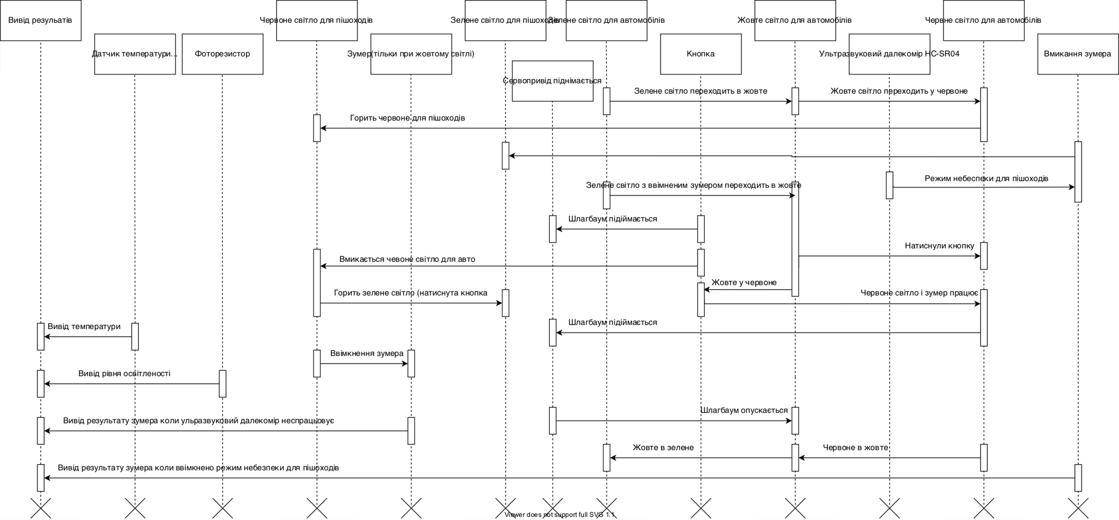

**Рисунок 2**.**1 – Структурна схема роботи світлофора розроблена з допомогою додатку draw.io**

## 2.2 Розробка схеми в симуляторі Tinkercad

Для побудови схеми потрібно в симуляторі TinkerCad виконую наступні етапи:

1. Додаю Arduino UNO R3 та макетну плату (рис. 2.2)

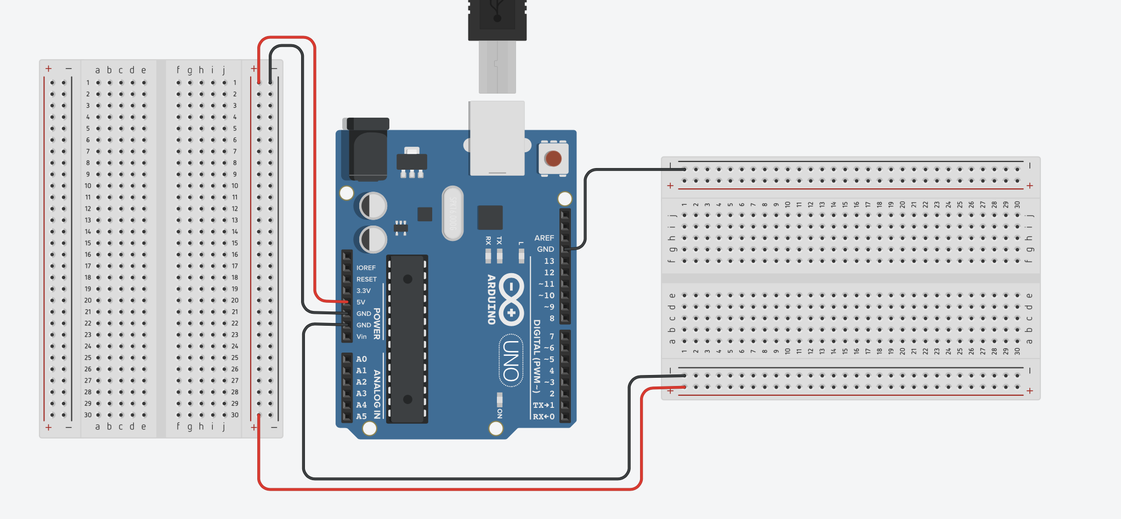

**Рисунок 2.2 – Arduino Uno R3 та макетна плата.**

2. Додаю на макетну плату світлодіоди (два чевоних, два зелених та жовтий) які відповідатимуть за світлофор, підключаю їх «плюси» до пінів на платі, використовуючи фіолетовий провід для червоних, зелений – для зелених та жовтий для жовтого. На платі використовую такі піни (згідно зі своїм варіантом): зелений, жовтий і чевоний для автомобілів до 4, 5 і 6 пінів відповідно, а зелений і червоний для пішоходів до пінів під номером 12 і 2 відповідно. «Мінус» від діодів підключаю до мінуса на макетній платі, який попередньо підключив до плати Arduino, через резистори, щоб підключення було безпечнішим. Результат показаний на рис. 2.3.

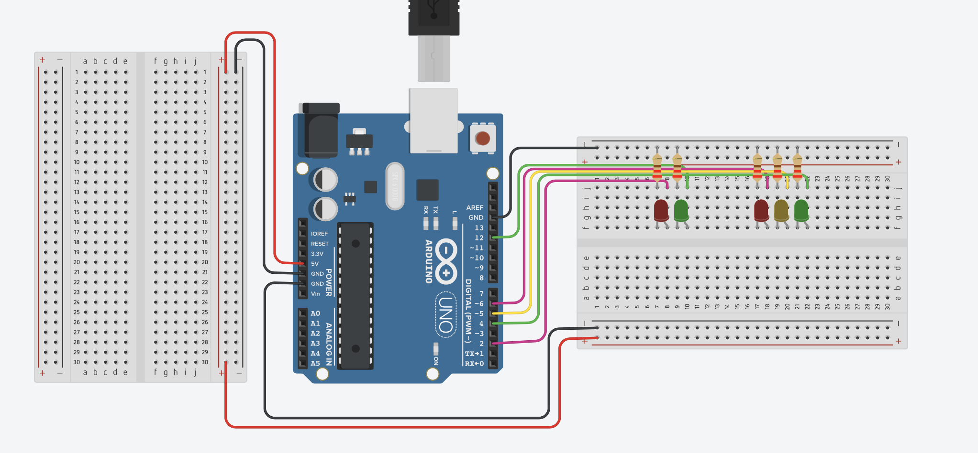

**Рисунок 2.2 – діоди світлофора підключені до плати на піни відповідно до варіанту.**

3. Встановлюю на макетну плату зумер та підключаю його до плати Arduino на піні №3 лівим кінцем, а правий кінець заземлюю (рис 2.3).

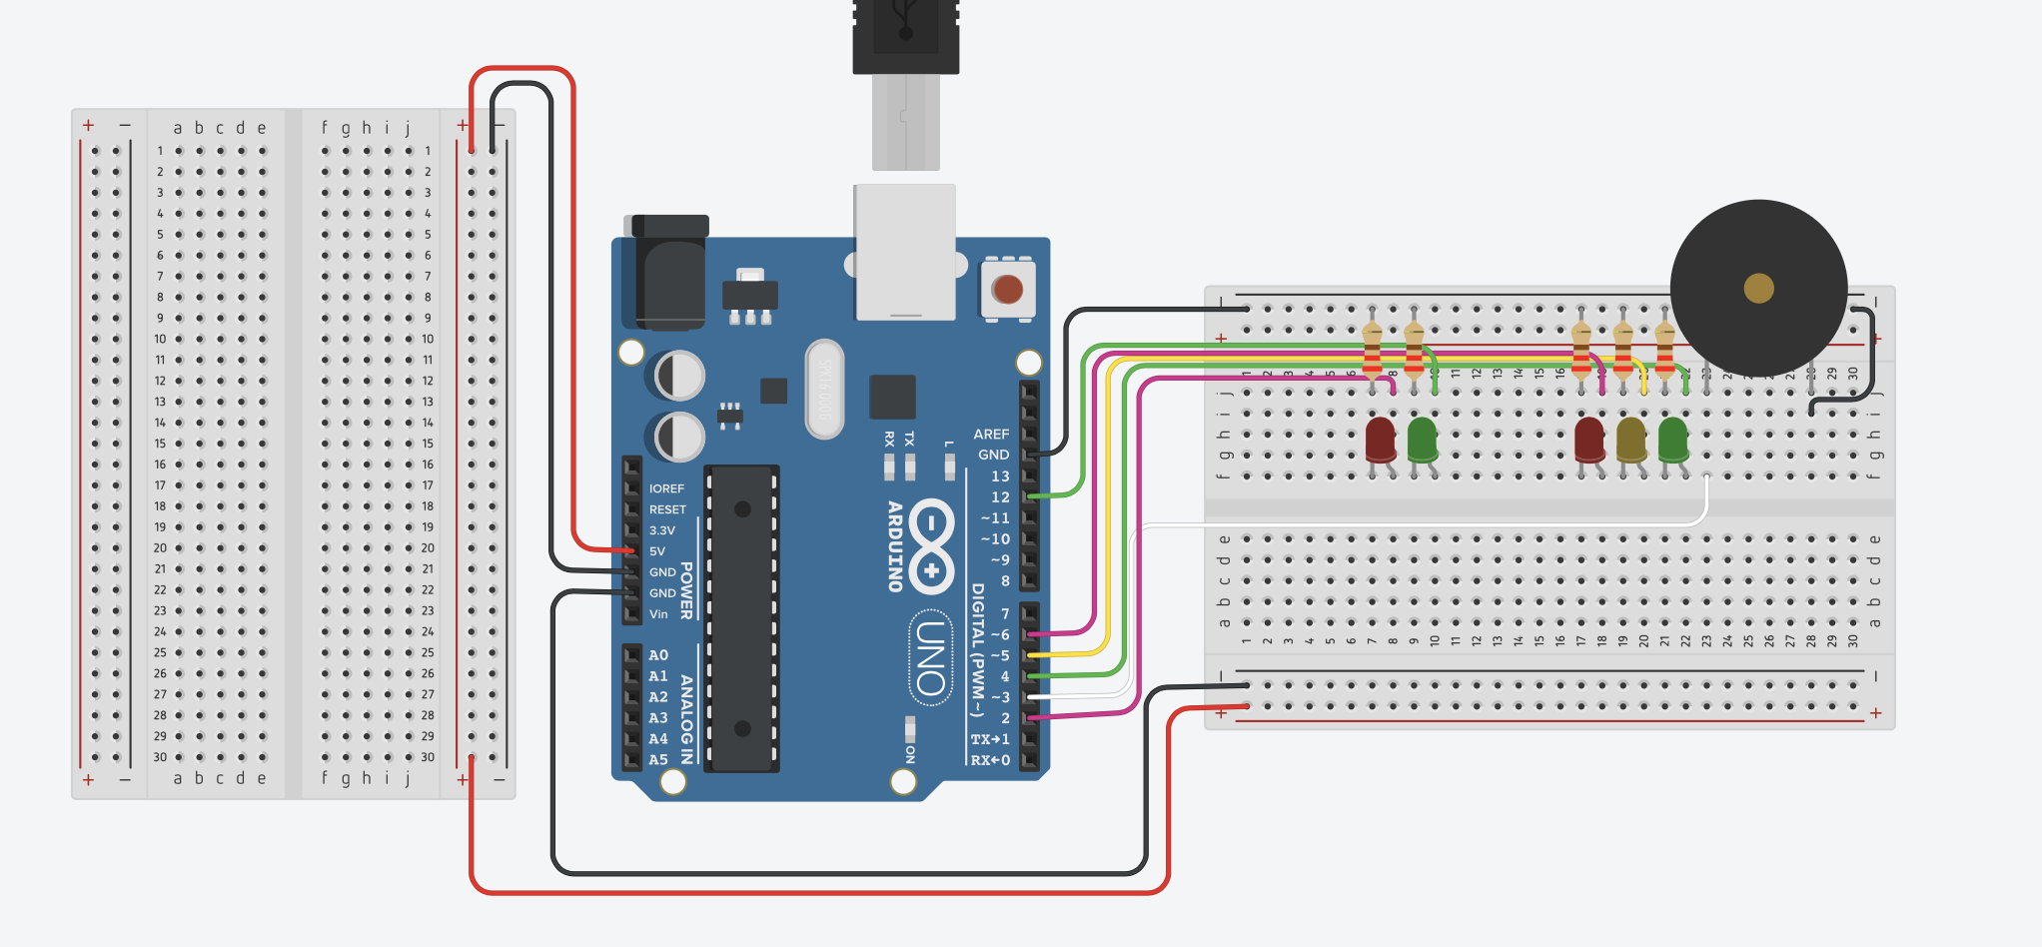

**Рисунок 2.3 – Зумер підключений до плати.**

4. Встановлюю на макетну плату кнопку, один кінець якої підключаю до «плюса», а інший до «мінуса» також до лінії що підключена до мінуса підключаю 10 пін блакитним проводом, щоб мати можливіть моніторити положення кнопки.

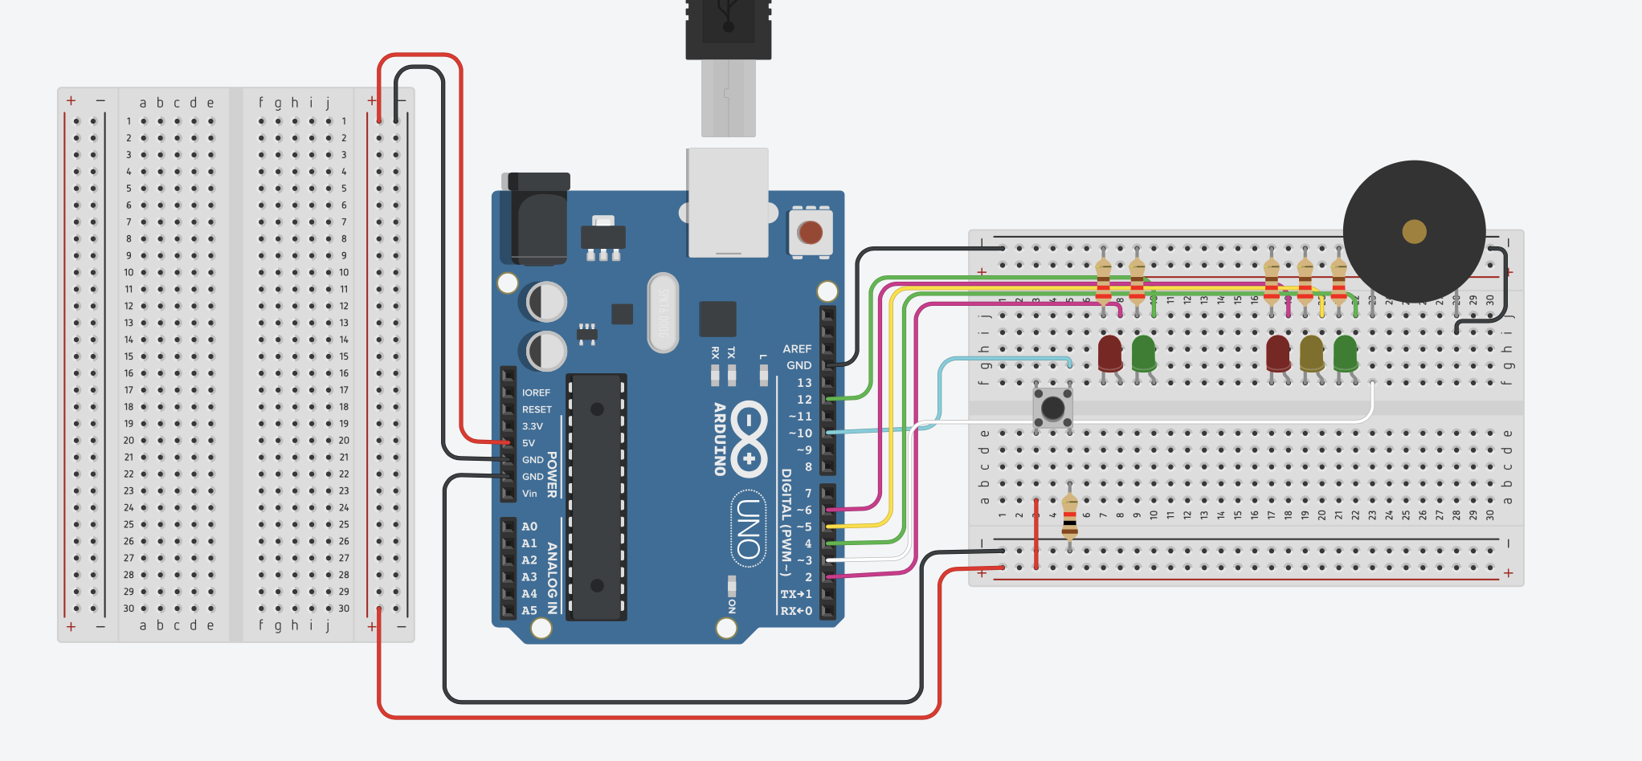

**Рисунок 2.4 – Кнопка підключена до плати.**

5. Підключаю до плати сервопривід що імітуватиме роботу шлагбаума. «Плюс» та «мінус» підключаю до відповідних роз’ємів на платі, а інформаційний провід (сірий) підключаю до 11 піна на платі.

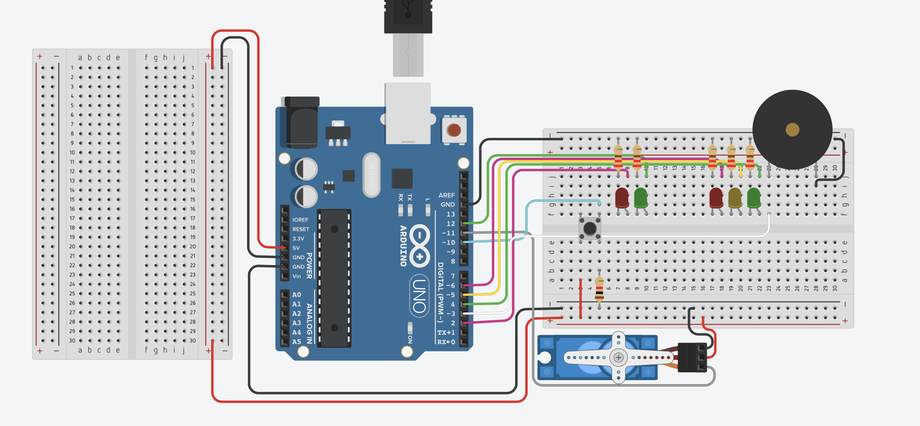

**Рисунок 2.5 – Плата з підключеним сервоприводом.**

6. Підєднюю до плати датчик температури коричневим кольором аналогового піна А5, також підключаю крайні ніжки до «плюса» і «мінуса» червоним та чорним проводами відовідно. Даний прилад підключається до одгого з аналогових пінів на платі, щоб виводити інформацію про температуру на вулиці до Serial monitor. Результат зображений на рписунку 2.6.

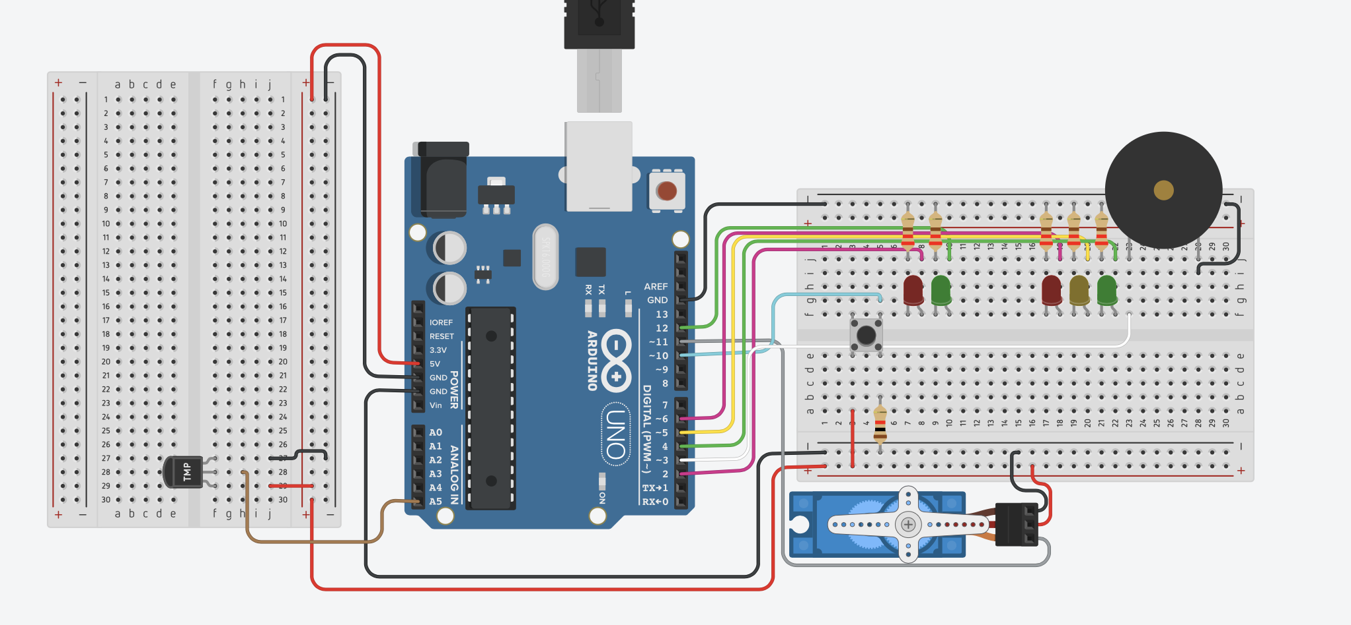

**Рисунок 2.6 – Плата з підключеним датчиком температури.**

7. Підєднюю до плати фоторезистор (датчик освітленності), так само як і датчик температури він повинени виводити інформацію до послідовного монтору тільки не про температуру, а про рівень освітленності на вулиці. Від показників даного приладу також залежатиме частота на якій працюватиме зумер коли на світлофорі для пішоходів горітиме червоне світло.

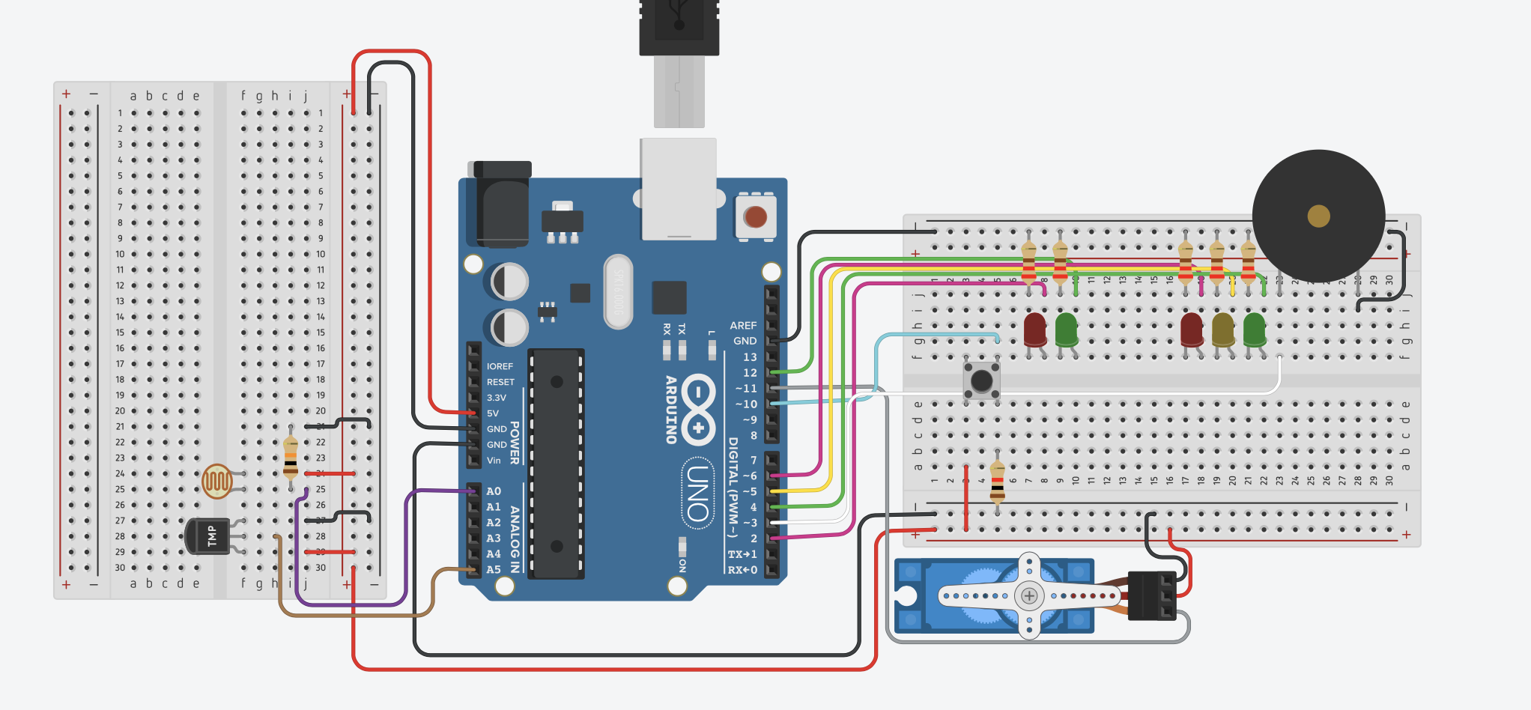

**Рисунок 2.7 – Плата з підключеним фоторезистором.**

8. Підключаю до плати ультразвуковий далекомір HC-SR04, який буде відповідати за ввімкнення режиму «небезпеки для пішоходів», коли датчик фіксуватиме що об’єкт знаходиться на відстані менше ніж 60 см, а на світлофорі для автомобілів горітиме зелене світло вмикатеметься даний режим. Прилад підключаю червоним да чорним проводом до «плюса» і «мінуса» відповідно, echo вихід підключаю до піна №8 голубим проводом, а trigger вихід підключаю до піна №7 помаранчевим проводом. Це останній необхідний для роботи елемент (результат побудови на рис. 2.8).

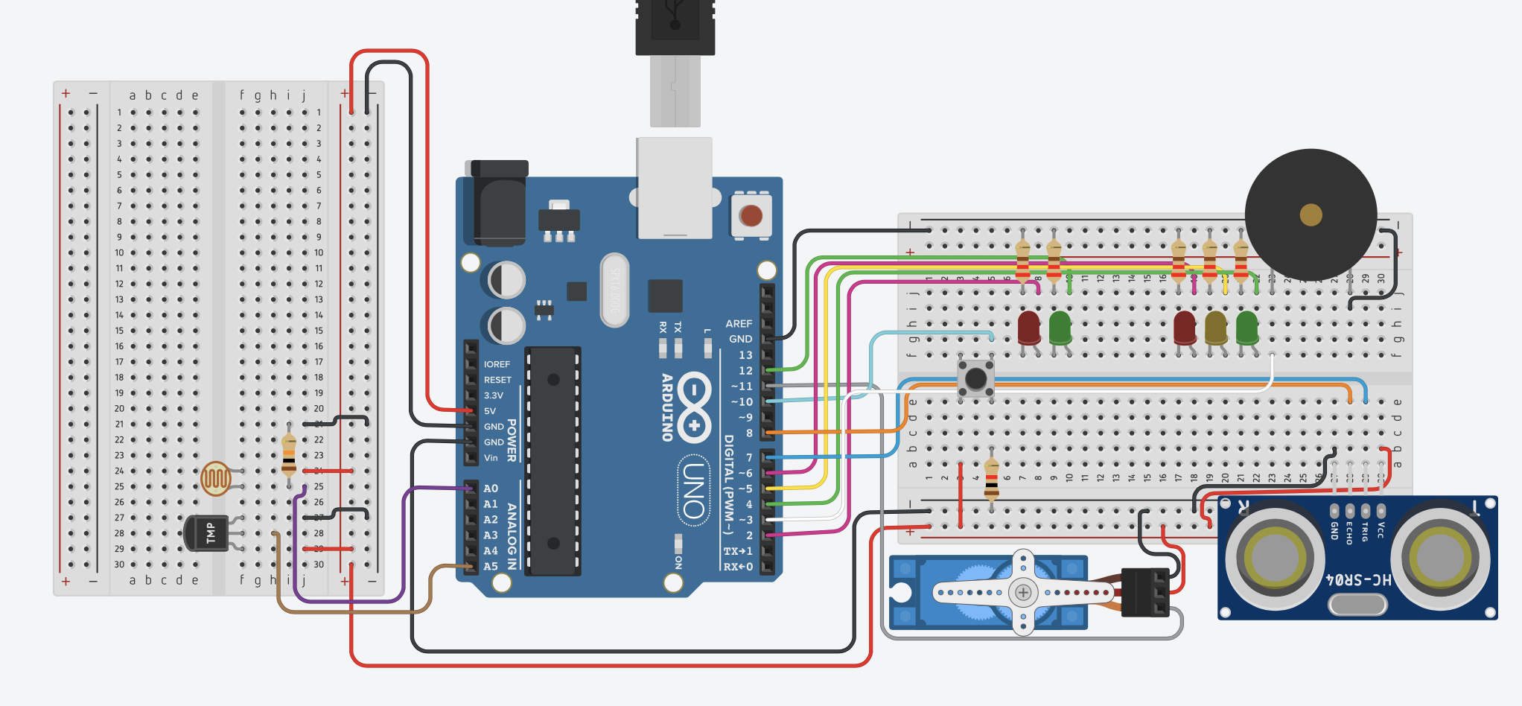

**Рисунок 2.8 – Побудована схема.**

## 2.3 Розробка програмного забеспечення

Програма реалізована в симуляторі TinkerCad, лістинг її представлено в додатку A.

1. У рядках 1-3 імпортую бібліотеку для роботи з сервоприводом та ініціалізую об’єкт сервоприводу.

*#include* <Servo.h> *// include library for working with servo*

Servo myservo; *// create servo object to control a servo*

2. У рядках 5-23 ініціалізую константи, тобто змінні які неможна змінювати.

const int pedestrianRedLedPin = 2;

const int pedestrianGreenLedPin = 12;

const int buttonPin = 10; *// const for button pin*

const int zoomerPin = 3; *// const for zoomer pin*

const int servoPin = 11; *// const for servo pin*

const int distanceSensorTriggerPin = 7; *// const for distance sensor trigger pin*

const int distanceSensorEchoPin = 8; *// const for distance sensor echo pin*

const int photoresistorPin = A0; *// const for photoresistor pin*

const int temperatureSensorPin = A5; *// const for tmp36 pin*

const int variant = 60; *// my variant number*

const int redGreenDuration = 60; *// work duration time for red and green led*

const int dangerDistance = 60; *// value from distant sensor considered to be danger distance*

3. У рядках 25-38 ініціалізую змінні, що мінятимуться.

bool buttonState = false; *// variable to read button state*

bool enablePedestrian; *// flag variable for pedestrian loop*

bool enableDangerAlert; *// flag variable for danger alert loop*

unsigned int dangerCheckTime; *// variable to check how much time pass since checking distance*

4. У рядках 30-37 ініціалізую функцію для отримання значень з сенсора температури.

float getTemperature() {

float sensorInput = analogRead(temperatureSensorPin); *//read the analog sensor and store it*

float temp = (float)sensorInput / 1024; *// find percentage of input reading*

temp = temp * 5; *// multiply by 5V to get voltage*

temp = temp - 0.5; *// subtract the offset*

temp = temp * 100; *// convert to degrees*

*return* temp;

}

5. У рядках 39-53 ініціалізую функцію для отримання значення з сенсора відстані.

int getDinstance() {

int duration, distance;

digitalWrite(distanceSensorTriggerPin, LOW); *// set trigger pin to low for more accurate results*

delayMicroseconds(2);

digitalWrite(distanceSensorTriggerPin, HIGH); *// set trigget pin to high*

delayMicroseconds(10); *// wait 10 μs*

digitalWrite(distanceSensorTriggerPin, LOW);

duration = pulseIn(distanceSensorEchoPin, HIGH); *// get high signal duration on the echo pin*

distance = duration / 58; *// copmuting distance*

*return* distance;

}

6. У рядках 55-61 ініціалізую функію для ввімкненя зумера коли червноний світить пішоходам.

void setZoomer() {

int photoresistorValue = analogRead(photoresistorPin); *// get value from photoresistor*

int toneValue = map(photoresistorValue, 0, 1023, 50, 20000); *// map it to a frequency range*

noTone(zoomerPin); *// disable previous tone*

tone(zoomerPin, toneValue); *// enable new tone*

}

7. У рядках 63-68 ініціалізую функцію для увімкнення зумера в разі небезпеки.

void setZoomerDanger() {

enableDangerAlert = true; *// set danger alert flag to true*

noTone(zoomerPin); *// disable previous tone*

tone(zoomerPin, (50 + variant * 200)); *// enable new tone*

}

8. У рядках 70-76 ініціалізую функцію для плавного відкриття шлагбауму.

void openBarrier(int workTime) {

*for* (int pos = 0; pos <= 90; pos += 1) { *// goes from 0 degrees to 90 degrees*

*// in steps of 1 degree*

myservo.write(pos); *// tell servo to go to position in variable 'pos'*

delay(workTime / 90); *// waits worktime / 90 ms for the servo to reach the position*

}

}

9. У рядках 78-84 ініціалізую функцію для плавного закриття шлагбауму.

void closeBarrier(int workTime) {

*for* (int pos = 90; pos >= 0; pos -= 1) { *// goes from 90 degrees to 0 degrees*

*// in steps of 1 degree*

myservo.write(pos); *// tell servo to go to position in variable 'pos'*

delay(workTime / 90); *// waits worktime / 90 ms for the servo to reach the position*

}

}

10. У рядках 86-104 ініціалізую функцію setup у якій задаю призначення пінів, ініціалізую послідовний монітор та проводжу початкову настройку світлофора та сервопривода та датчика відсатані.

void setup() {

Serial.begin(9600); *//Start the Serial Port at 9600 baud*

*// setting leds pins pinMode to output*

pinMode(carsGreenLedPin, OUTPUT);

pinMode(carsYellowLedPin, OUTPUT);

pinMode(carsRedLedPin, OUTPUT);

pinMode(pedestrianGreenLedPin, OUTPUT);

pinMode(pedestrianRedLedPin, OUTPUT);

pinMode(distanceSensorTriggerPin, OUTPUT); *// setting distace sensor trigger pinMode to output*

pinMode(buttonPin, INPUT); *// setting button pin pinMode to input*

pinMode(temperatureSensorPin, INPUT); *// setting tmp36 pin pinMode to input*

myservo.attach(servoPin); *// attaches the servo on servoPin to the servo object*

digitalWrite(pedestrianRedLedPin, HIGH); *// enabling pedestrian red led cause it should be enabled due to normal loop*

setZoomer(); *// enabling zoomer with red pedestriab led*

closeBarrier(1350);

}

11. У рядках 106-176 записую функцію loop яка є основною у програмі і виконується постійно. Короткий опис роботи фунції:

Спочатку вмикається зелене світло для автомобілів і горить 60 секунди (згідно з варіантом, доки горить зелене світло ультразвуковий датчик наближення моні торить відстань до найближчого об’єкта, якщо ця відстань стає менше ніж 60 см доки не погасне зелене світло, ввімкнеться зумер на частоті 50*60*200 (гц) і видаватиме звук доки не загориться червоне світло для автомобілів. При натисканні кнопки встановлюється флаг пішоходного циклу та піднімається шлагбаум пізніше, після ввімкнення червоного для автомобілів перевіряється флаг і вмикається пішохідний світлодіод

void loop() {

setZoomer(); *// re enabling zoomer to update tone frequency*

digitalWrite(carsGreenLedPin, HIGH); *// enable green cars led*

dangerCheckTime = millis(); *// save time when checking distant loop begins*

*while*(millis() < dangerCheckTime + redGreenDuration * 1000) {

*// the loop will be broken after (redGreenDuration)*

*if*(getDinstance() <= dangerDistance) {

enableDangerAlert = true;

setZoomerDanger();

}

}

digitalWrite(carsGreenLedPin, LOW); *// disable green cars led*

digitalWrite(carsYellowLedPin, HIGH); *// enable yellow led*

delay(2000);

buttonState = digitalRead(buttonPin); *// read button state*

*if*(buttonState == HIGH) {

enablePedestrian = true; *// if button pressed set enablePedestrian flag to true*

openBarrier(3000);

} *else* {

delay(3000);

}

digitalWrite(carsYellowLedPin, LOW); *// disable yellow led*

digitalWrite(carsRedLedPin, HIGH); *// enable red cars led*

*// check if danger alert is enabled*

*if* (enableDangerAlert) {

noTone(zoomerPin); *// disable danger alert zoomer*

enableDangerAlert = false; *// set danger alert flag to false*

setZoomer(); *// enable zoomer as it must work due to pedestrian red led*

}

*// checking if pedestrian lights must be used*

*if*(enablePedestrian) {

*// enabling red cars led, disabling pedestrian red, and anebling pedestrian green*

digitalWrite(pedestrianRedLedPin, LOW);

digitalWrite(pedestrianGreenLedPin, HIGH);

noTone(zoomerPin); *// disable pedestrian red light zoomer*

delay(redGreenDuration * 1000);

digitalWrite(pedestrianGreenLedPin, LOW); *// disabling pedestrian green*

digitalWrite(pedestrianRedLedPin, HIGH); *// enabling pedestrian red*

setZoomer(); *// enabling pedestrian red light zoomer*

digitalWrite(carsRedLedPin, LOW); *// disabling cars red*

digitalWrite(carsYellowLedPin, HIGH); *// anabling cars yellow led*

closeBarrier(5000); *// close barier*

enablePedestrian = false; *// disabling pedestrian flag*

} *else* {

*// enabling cars red led*

delay(redGreenDuration * 1000);

digitalWrite(carsRedLedPin, LOW); *// disabling cars red led*

digitalWrite(carsYellowLedPin, HIGH); *// anabling cars yellow led*

delay(5000); *// yellow light daley*

}

digitalWrite(carsYellowLedPin, LOW); *// disabling cars yellow led*

Serial.println("Current temperature: ");

Serial.println(getTemperature());

Serial.println("Current light level: ");

Serial.println(analogRead(photoresistorPin));

Serial.println("Current distance: ");

Serial.println(getDinstance());

}

**Висновок до розділу**

В даному розділі я зміг розробити структуровану схему світлофора, також за допомогою симулятора TinkerCad побудував схему світлофора і реалізував для неї програмний код.

# 3 ПЕРЕВІРКА ПРАЦЕЗДАТНОСТІ СИСТЕМИ

Виконую перевірку працездатності програми для цього запускаю симуляцію схеми, і дивлюся, як виконується режим нормальної роботи світлофора рис(3.1-3.4).

1. Початок роботи. На автомобільному світлофорі світиться зелене, на пішохідному – червоне та планово пищить зумер.

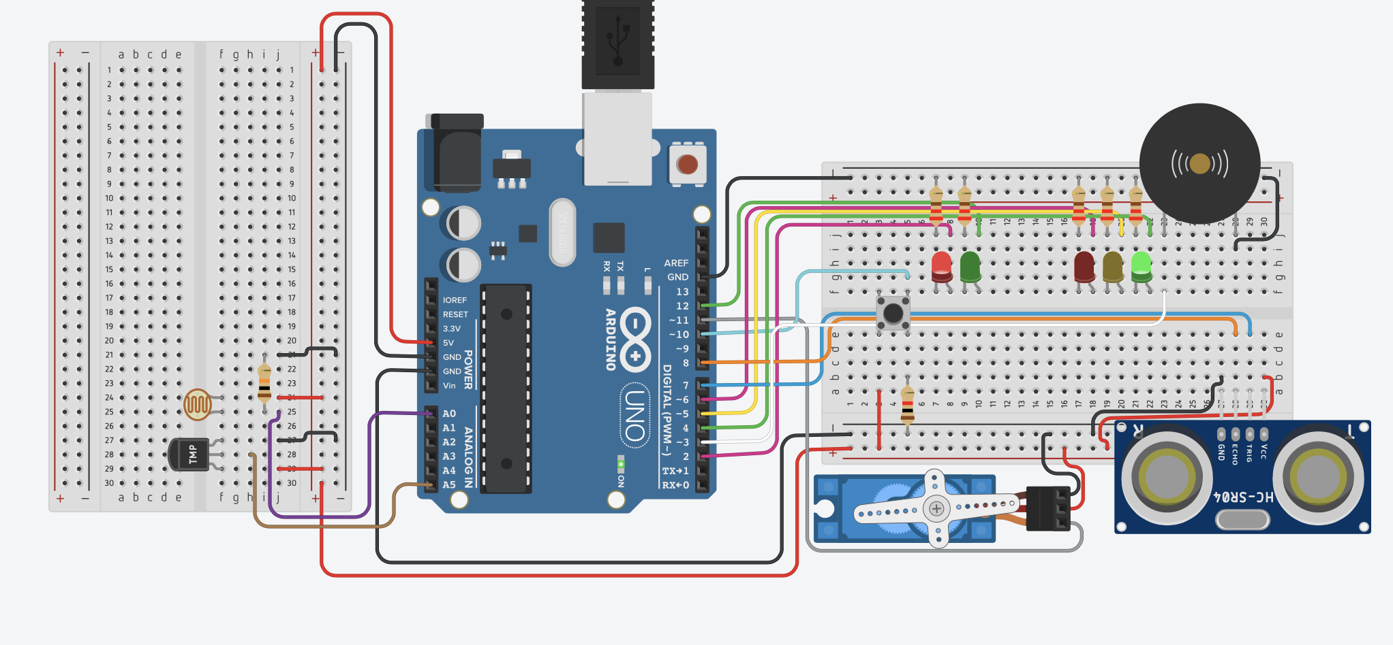

**Рисунок 3.1 – Початок роботи**

2. Через 60 секунди на автомобільному світлофорі загорається жовте світло, зумер продовжує видавати звук.

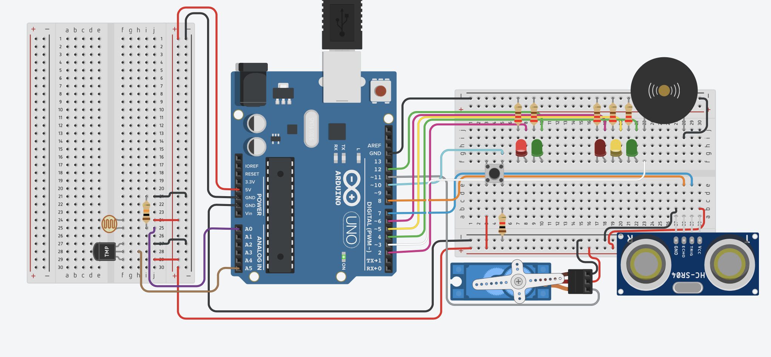

**Рисунок 3.2 – Жовте світло після зеленого, робочий зумер**

3. Проходить 2 секунди кнопку не було натиснено, і через ще 3 секунди загоряється червоне.

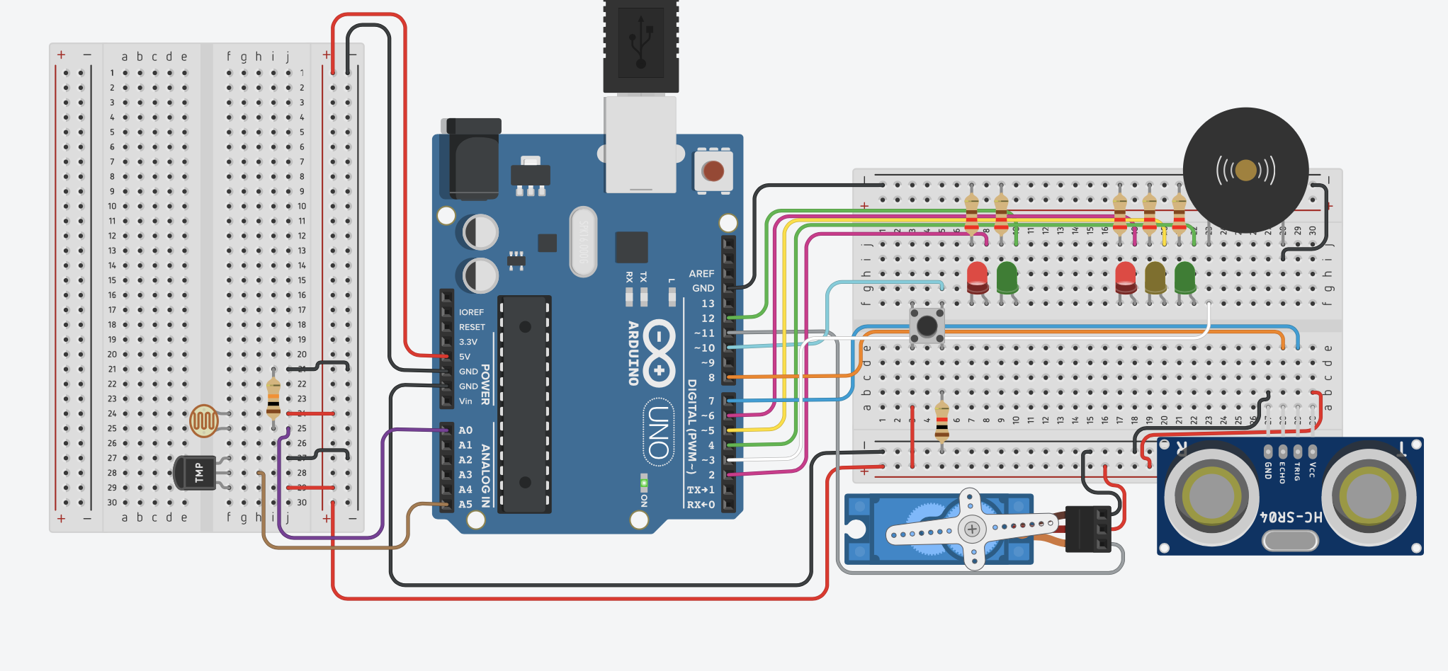

**Рисунок 3.3 – Червоне світло для авто і для пішоходів**

4. Через 60 секунди знову загоряється жовте світло, горить 5 секунд, далі вмикається зелене і цикл починається спочатку.

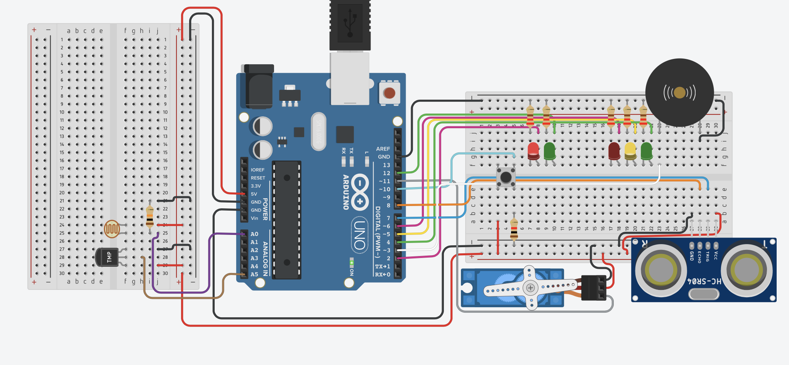

**Рисунок 3.4 – Жовте світло для авто після червоного**

5. Перевіряю режим «небезпека для пішоходів», спочатку перевіряє як працює схема при безпечній відстані і бачу що зумер працює в плановому режимі і частота не змінилася.

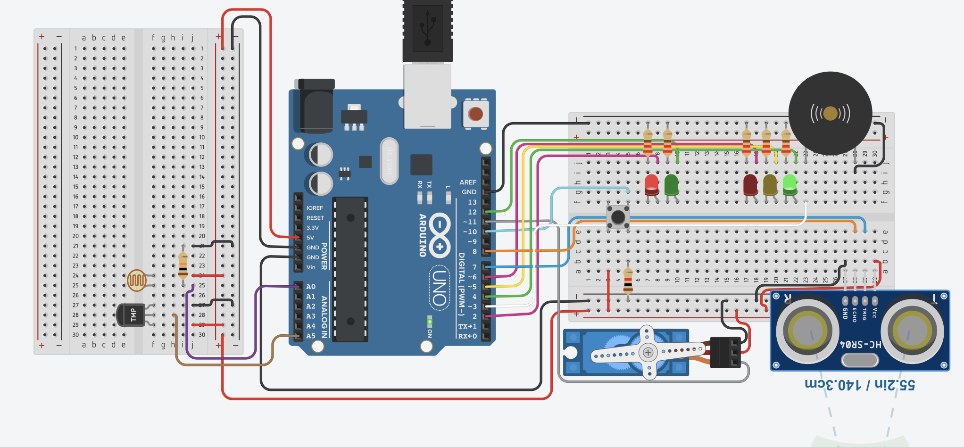

**Рисунок 3.5 – Режим «небезпека для пішоходів» вимкнено**

Підношу об’єкт ближче до далекоміра доки горить зелене світло для авто і чую що зумер починає працювати на іншій частоті. Коли засвітить червоне для автомобілів зумер небезпеки вимкнеться та увімкнеться зумер червоного для пішоходів

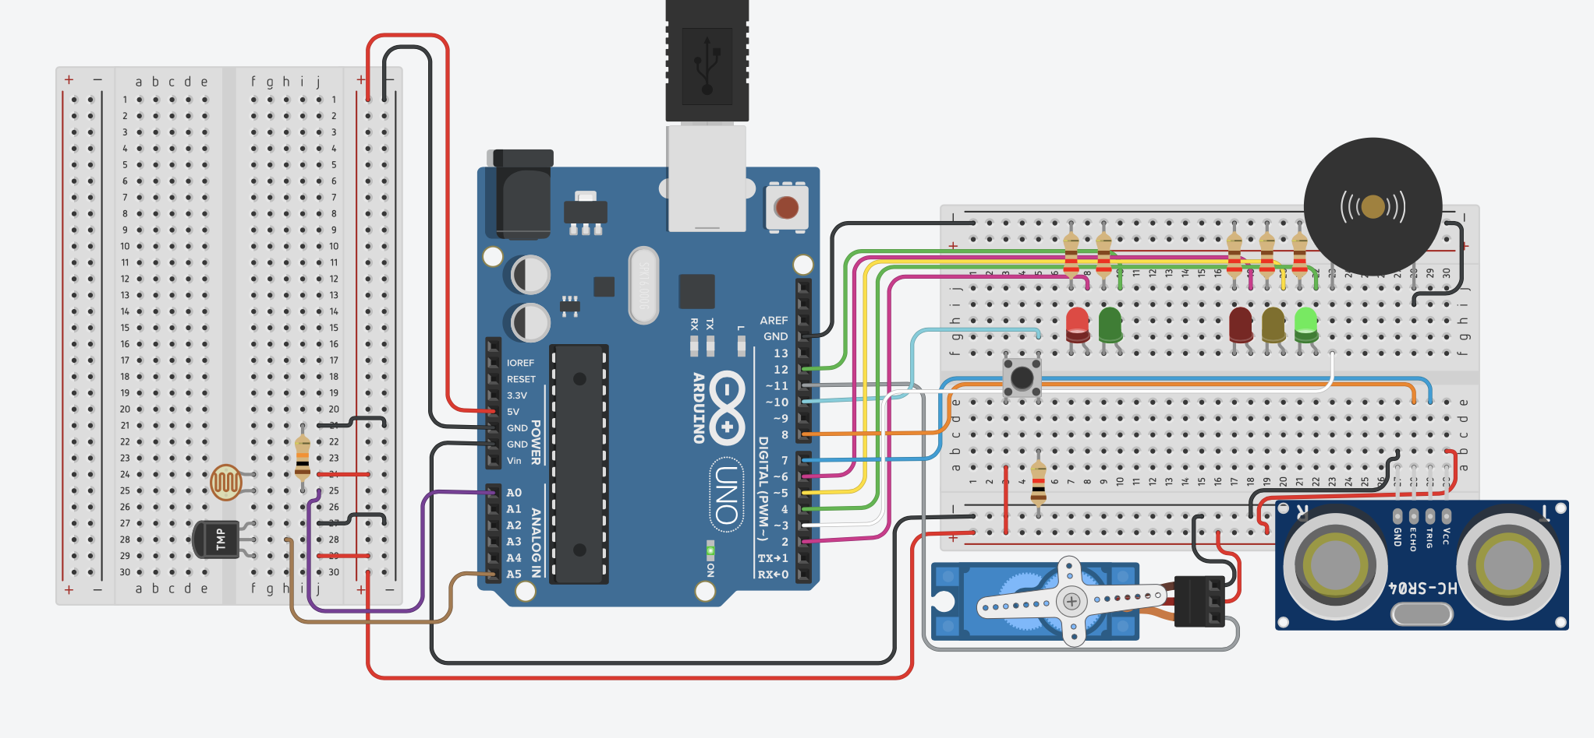

**Рисунок 3.6 – Режим «небезпека для пішоходів» увімкнено**

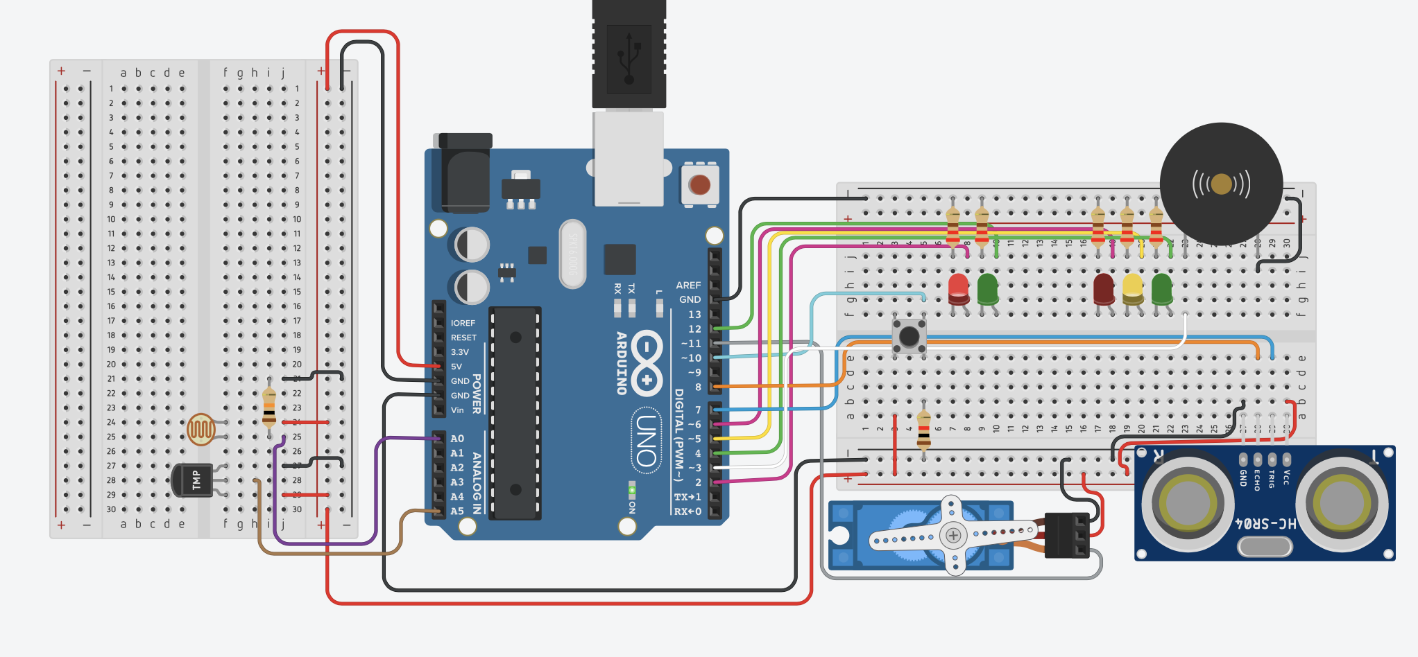

**Рисунок 3.7 – Режим «небезпека для пішоходів» увімкнено, світить жовтий**

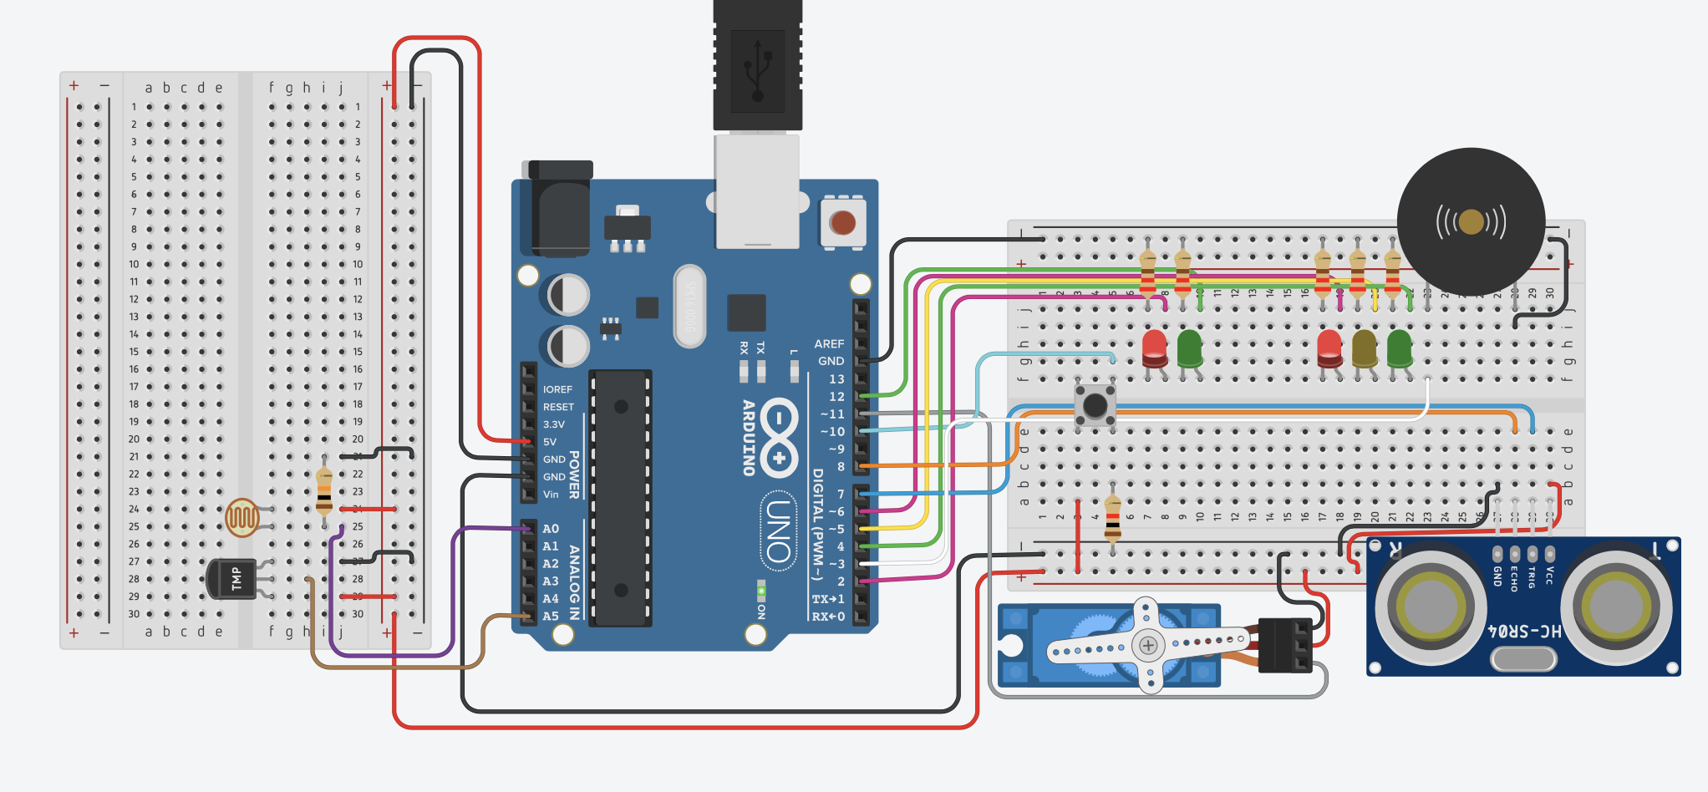

**Рисунок 3.8 – Режим «небезпека для пішоходів» увімкнено, світить червоний, зумер ввімкнувся знову**

6. Натискаю кнопку поки горить жовте світло для авто, і бачу, що сервопривід спрацьовує, зумер вимикається, і загоряється зелене світло на світлофорі для пішоходів на 60 секунди. Після чого світлофор повертається до звичайної роботи.

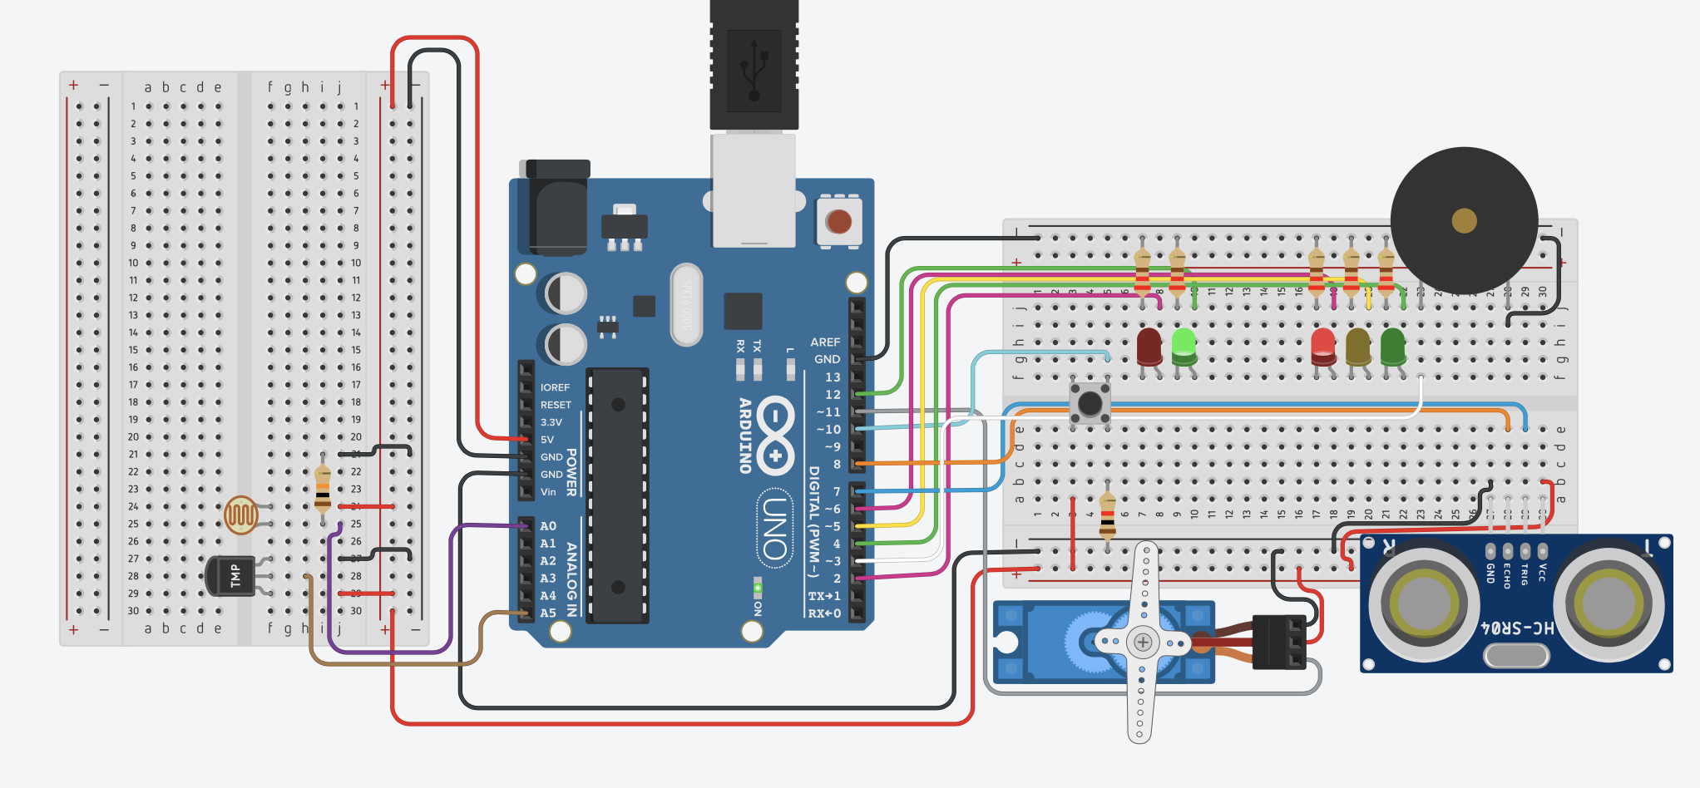

**Рисунок 3.9 – Робота пішохідного світлофора після натискання кнопки**

7. Відкриваю послідовний монітор і бачу що туди виводяться показники освітленості, температури, частоти зумера і далекоміра. І переконуюся що при небезпечній дистанції частота зумера розраховується за іншою формулою.

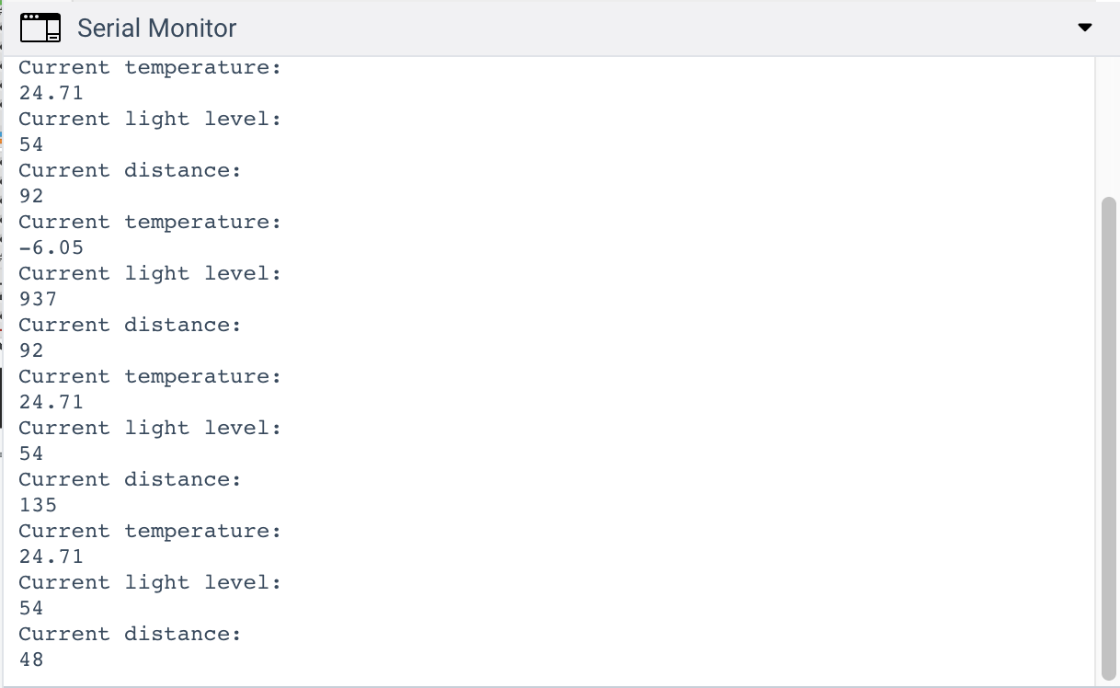**Рисунок 3.10 – Показники освітленості, частоти зумера, температури і відстані**

**Висновки до розділу**

Після проведеної перевірки працездатності системи, можна сказати, що вона працює належним чином.

# ВИСНОВКИ

В даній курсовій роботі було розроблено, симулятор світлофора на базі мікроконтролера Arduino Uno R3, розробка якого була поділена на наступні етапи:

1. Знайомство з мікроконтролером Arduino Uno R3
2. Складання структурної схеми і схеми світлофора в симуляторі TinkerCad.
3. Розробка програмного забезпечення даного світлофра.

Оскільки, даний світлофор було створено в безплатному симуляторі TinkerCad, то відповідно не потрібно купувати елементи схеми, що значно заощаджує час і гроші.

Під час курсової роботи я ознайомився з різними елементами мікроконтроллера Arduino та його робочими характеристиками також дізнався про широкий спектр можливостей, що надаються мікроконтролерами Arduino. У майбутньому я планую вдосконалити навички Arduino для виконання більш складних та цікавих проектів.

# ПЕРЕЛІК ВИКОРИСТАНИХ ДЖЕРЕЛ

1. СТП 02070855-03-99 Курсовий і дипломний проекти. Вимоги до змісту та оформлення / Стандарт підприємства. — Івано-Франківськ, ІФДТУНГ. — 1999. — 72 с.
2. МакРобертс, М. Початок Arduino / М. МакРобертс - London: CUP, 2010. - 459 с.
3. Книга /TinKerCad для початківців/Дмитрий Горьков/2015 р.
4. Варелопуло Г.А. Організація руху й перевезень на міському пасажирському транспорті: - М.: Транспорт, 1990. - 208 с
5. Віниченко В.С. Мікропроцесорні засоби автоматики на транспорті: Навч. посібник. - Харків: ХДАМГ, 2002. - 215 с.
6. Лігум Ю.С. Інформаційні системи на транспорті: Навч. посібник. - К.: УТУ, 2000. - 196 с.
7. Джеремі Блум / Вивчаємо Arduino.
8. Іванов, Ю. І. Мікропроцесорні пристрої систем управління: Навчальний посібник / Ю.І. Іванов - Таганрог: Видавництво ТРТУ, 2005. - 135 с
9. Парр, Е. Програмовані контролери: керівництво для інженера / Е. Парр - М .: БИНОМ. Лабораторія знань, - 2007. - 516 с.
10. Еванс, Б. Arduino блокнот програміста / Б. Еванс - London: CUP, 2007. - 40 с.

Додатки